Структурное подразделение государственного бюджетного общеобразовательного учреждения
Самарской области средней общеобразовательной школы № 1 «Образовательный центр»
имени Героя Советского Союза С. В. Вавилова с. Борское муниципального района Борский
Самарской области – детский сад «Колокольчик»
Воспитатель: Гуреева Екатерина Евгеньевна. воспитатель,
E-mail: gureeva.katka@yandex.ru , тел 89372134849

Мастер-класс для педагогов «Игровые обучающие ситуации как средство формирования экологической безопасности дошкольников».

Добрый день, уважаемые коллеги, меня зовут Гуреева Екатерина Евгеньевна, я воспитатель Детского сада «Колокольчик» с.Борское.
Для меня формат мастер – класса, это не просто доклад и рассказ по теме, это в первую очередь отработка практических навыков. Я всегда придерживалась мнения, для того что бы что то преподавать, нужно сначала испытать это на себе. Поэтому и сегодня будет минимум теории и максимум практики.
Проблема защиты от опасностей возникла одновременно с появлением человека на земле. Многие правила безопасности формулировались, когда люди пытались защититься от диких зверей и природных явлений. Со временем изменились условия жизни человека, изменились и правила безопасности жизнедеятельности. Теперь они связаны с интенсивным движением транспорта на городских улицах, развитой сетью коммуникаций, большим скоплением людей.
Задача взрослых (педагогов и родителей) состоит не только в том, чтобы оберегать и защищать ребёнка, но и в том, чтобы подготовить его к встрече с различными сложными, а порой и опасными жизненными ситуациями, не подавив их естественную любознательность, открытость и доверие к миру, не напугать их, а подготовить к полноценной жизни.
Для решения этих задач необходимо:
- Оказывать воспитывающее и обучающее воздействие на детей во время НОД и в свободной деятельности;
- Организовывать проблемные и игровые ситуации, обеспечивающие развивающее взаимодействие детей между собой;
- Создавать развивающую предметно-игровую среду, побуждающую использовать знакомые правила в самостоятельной и совместной деятельности взрослых с детьми.
Безопасность жизнедеятельности включает в себя следующие разделы:
- ребёнок и природа;
- здоровье и эмоциональное благополучие ребёнка;
- ребёнок на улице.
Так как безопасность и здоровый образ жизни не просто сумма усвоенных знаний, а стиль жизни, правильное поведение в различных ситуациях.
А сейчас приглашаем поиграть
И проблемы порешать.
Что-то вспомнить, повторить,
Что не знаем, подучить.
Упражнение «Поздороваемся глазами»
Цель: положительный настрой на работу, установление контакта между коллегами.
Уважаемые коллеги! Для нашего игрового тренинга предлагаю разделиться на две команды.
(Нужно взять из корзины круги красного и зеленого цвета.)
Задание 1.Беседа по сюжетной картинке
Тема: «Осень. Ненастье, дождь, лужи. Поведение на прогулке.»
(по материалам наглядно-дидактического комплекта «Опасные явления в природе».
1.Какие опасности могут подстерегать нас в природе?
2. Какие явления природы могут быть опасными для человека осенью?
3. Что может нанести вред здоровью человека?
4.Что такое микробы?
5. Что нужно делать для того, чтобы быть здоровым?
6.Как нужно одеваться и обуваться на прогулку осенью?
Задание 2. «Собери букет».
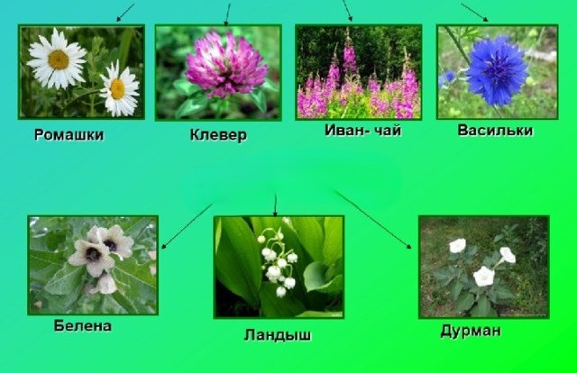

На экране появляются неядовитые и ядовитые растения. Надо отобрать из «букета» неядовитые растения и растения, употребление или контакт с которыми могут быть опасными. Если команда правильно назовёт растение и его использование в медицине, то получит дополнительно 2 очка.
Задание 3. «Работа с перфокартами»
Уважаемые педагоги, Вам нужно соединить стрелочкой пословицы и поговорки по экологической безопасности.
Задание 4. «Использование шуточных вопросов».
1.Что ест зимой жаба? (ничего, она зимой спит)
2. Это явление природы похоже на лёгкую дымку в воздухе (туман)
3. Какой месяц называют золотым? (октябрь)
4. Какая охота разрешается в лесу в любое время года? (фотоохота)
5. Какой зверёк спит всю зиму вниз головой? (летучая мышь)
6. Кого называют листопадничками? (зайчат, родившихся осенью во время листопада)
В чём польза этих, простых на первый взгляд, вопросов в работе с детьми?
(Весёлые вопросы помогут сделать праздник более интересным. Это большое поле деятельности для фантазии. Шутка неизбежно связана с весельем и смехом, а также с положительными эмоциями. Важно только правильно подобрать вопросы.)
Задание 5. «Нарисуй запрещающие экологические знаки»
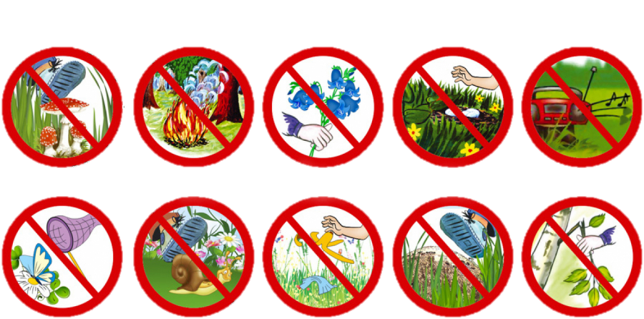

Задание «Реши проблемную ситуацию»
Примеры ситуаций:
- Мы с родителями любим ходить в лес. Однажды возле леса я увидел знак
«Нельзя шуметь в лесу!». Почему нельзя шуметь в лесу?
- В нашем детском саду на клумбах много разных цветов, только рвать нам их не разрешают. Почему нельзя рвать цветы?
- Нам говорят, что нельзя оставлять мусор в лесу. Куда деть мусор если нет мусорного пакета?
- В передаче рассказывали о животных, занесённых в Красную книгу. Почему животных, насекомых, птиц и растения занесли в Красную книгу? И почему она красная?
Рефлексия.
- Что особенно запомнилось?

